 | 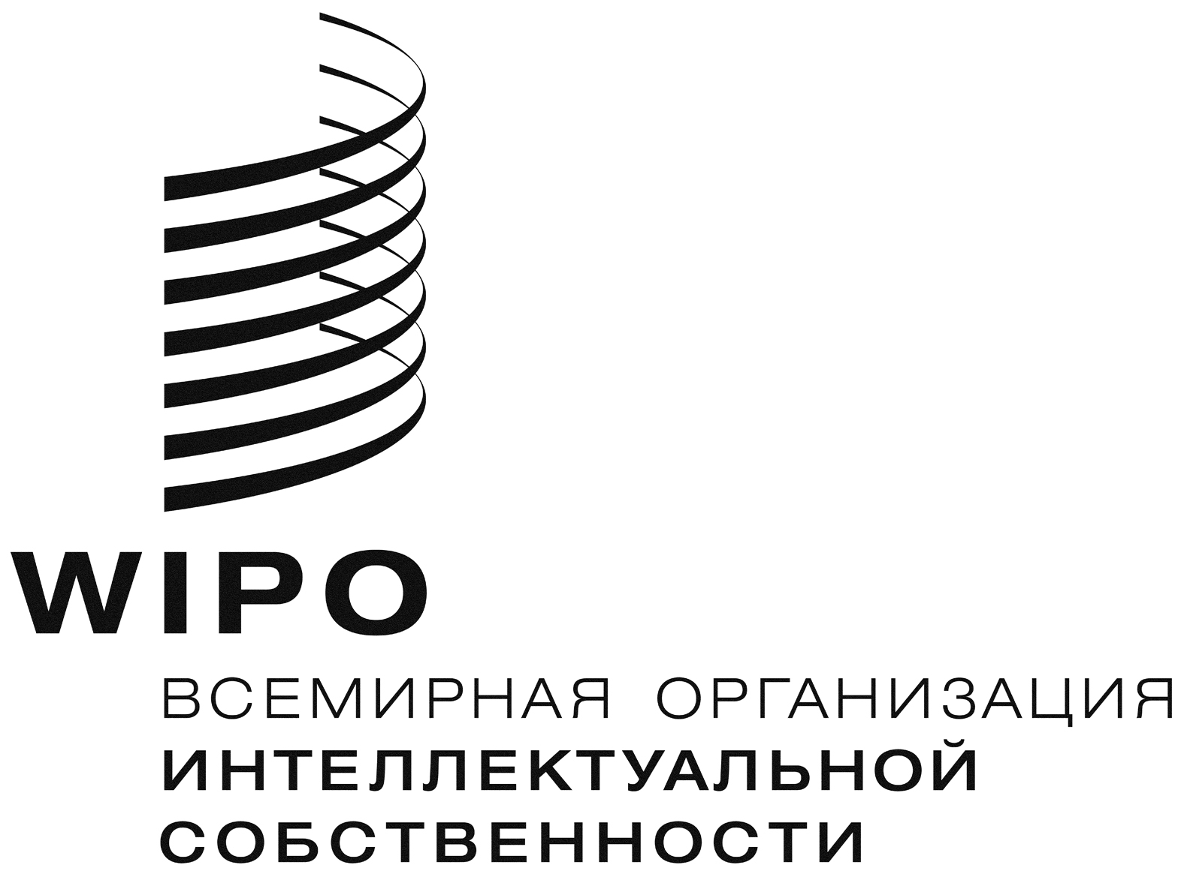 | R
WIPO/GRTKF/IC/20/9 Rev.
ОРИГИНАЛ: АНГЛИЙСКИЙ
ДАТА: 21 февраля 2012 Г.

Межправительственный комитет по интеллектуальной собственности, генетическим ресурсам, традиционным знаниям и фольклору

Двадцатая сессия
Женева, 14–22 февраля 2012 г.

СОВМЕСТНАЯ РЕКОМЕНДАЦИЯ ПО ГЕНЕТИЧЕСКИМ РЕСУРСАМ И АССОЦИИРУЕМЫМ традиционнЫМ ЗНАНИЯМ

Документ представлен делегациями Канады, Японии, Норвегии, Республики Корея и Соединенных Штатов Америки

ВВЕДЕНИЕ

1. 15 февраля 2012 г. Международное бюро Всемирной организации интеллектуальной собственности (ВОИС) получило просьбу от делегаций Японии, Норвегии, Российской Федерации и Соединенных Штатов Америки о распространении «Совместной рекомендации по генетическим ресурсам и ассоциируемым традиционным знаниям» в качестве рабочего документа двадцатой сессии Межправительственного комитета по интеллектуальной собственности, генетическим ресурсам, традиционным знаниям и фольклору. 16 февраля 2012 г. этот документ был выпущен в качестве документа WIPO/GRTKF/IC/20/9.

2. Далее, 20 февраля 2012 г. делегация Канады проинформировала Международное бюро, что она будет соавтором документа WIPO/GRTKF/IC/20/9, и обратилась с просьбой включить ее делегацию в список соавторов вышеуказанного документа.

3. Текст совместной рекомендации содержится в Приложении к настоящему документу

3. Комитету предлагается принять к сведению настоящий документ и Приложение к нему.

[Приложение следует]
СОВМЕСТНАЯ РЕКОМЕНДАЦИЯ ПО ГЕНЕТИЧЕСКИМ РЕСУРСАМ И АССОЦИИРУЕМЫМ традиционнЫМ ЗНАНИЯМ

Межправительственный комитет по интеллектуальной собственности, генетическим ресурсам, традиционным знаниям и фольклору и Генеральная Ассамблея Всемирной организации интеллектуальной собственности:

Подтверждая убеждение, что генетические ресурсы и традиционные знания, ассоциируемые с генетическими ресурсами, имеют важную экономическую, научную и коммерческую ценность для широкого круга заинтересованных лиц;

Признавая роль системы интеллектуальной собственности в содействии инновациям и передаче и распространению технологии к взаимной выгоде владельцев и пользователей генетических ресурсов и традиционных знаний, ассоциируемых с генетическими ресурсами, таким образом, который содействует социальному и экономическому благосостоянию;

Подчеркивая необходимость предотвращения ошибочной выдачи патентов на изобретения или плоды творчества, которые не обладают новизной или изобретательским уровнем в отношении генетических ресурсов и традиционных знаний, ассоциируемых с генетическими ресурсами, и признавая существующий и свойственной патентной системе потенциал для достижения этого;

Подчеркивая далее необходимость для патентных ведомств иметь в наличии и учитывать надлежащий известный уровень генетических ресурсов и традиционных знаний, ассоциируемых с генетическими ресурсами, необходимый для принятия правильных и информированных решений в отношении выдачи патента, и далее, подчеркивая важную роль транспарентности в процессе выдачи патентов;

Рекомендуют, чтобы каждое государство-член могло рассматривать использование Рекомендации, принятой Межправительственным комитетом по интеллектуальной собственности, генетическим ресурсам, традиционным знаниям и фольклору, в качестве руководящих принципов для охраны генетических ресурсов и ассоциируемых традиционных знаний.

Рекомендации следуют ниже:

1. ОПРЕДЕЛЕНИЯ

Для целей настоящей Рекомендации:

«Генетический материал» означает материал растительного, животного, микробиологического или другого происхождения, содержащий функциональные единицы наследственности.

«Генетический ресурс» означает любой генетический материал, обладающий фактической или потенциальной ценностью.

«Государство-член» означает государство – член Всемирной организации интеллектуальной собственности.

«Патентное ведомство» означает орган государства-члена, на который возложена задача выдачи патентов.

«Традиционные знания, ассоциируемые с генетическими ресурсами» означают существенные знания о свойствах и использовании генетических ресурсов, которыми обладают коренные народы или местные общины и которые непосредственно приводят к созданию заявленного изобретения.

2. ЦЕЛИ И ПРИНЦИПЫ

Государства-члены, осуществляя охрану генетических ресурсов и традиционных знаний, ассоциируемых с генетическими ресурсами, должны ставить следующие цели:

(a) Предотвратить ошибочную выдачу патентов на изобретения, которые не обладают новизной или изобретательским уровнем в отношении генетических ресурсов и традиционных знаний, ассоциируемых с генетическими ресурсами.

(b) Охранять коренные народы и местные общины от ограничений традиционного использования их генетических ресурсов и традиционных знаний, ассоциируемых с генетическими ресурсами, которое может привести к их ошибочному патентованию.

(c) Обеспечить, чтобы патентные ведомства располагали надлежащей информацией о генетических ресурсах и традиционных знаниях, ассоциируемых с генетическими ресурсами, необходимой для принятия информированных решений о выдаче патентов.

(d) Поддерживать стимулы для инноваций, предоставляемые патентной системой.

3. ПРЕДОТВРАЩЕНИЕ ОШИБОЧНОЙ ВЫДАЧИ ПАТЕНТОВ

Государства-члены должны предусматривать в соответствующих случаях и в соответствии с национальным законодательством правовые, политические или административные меры по предотвращению ошибочной выдачи патентов на заявленные изобретения, которые включают генетические ресурсы и традиционные знания, ассоциируемые с генетическими ресурсами, в тех случаях, когда в соответствии с национальным законодательством эти генетические ресурсы и традиционные знания, ассоциируемые с генетическими ресурсами:

(a) порочат новизну заявленного изобретения (отсутствие новизны); или

(b) делают заявленное изобретение очевидным (очевидность или отсутствие изобретательского уровня).

4. МЕРЫ ВОЗРАЖЕНИЯ

Государства-члены должны предусматривать в соответствующих случаях и в соответствии с национальным законодательством правовые, политические или административные меры, позволяющие третьим сторонам оспаривать юридическую силу патента путем предоставления известного уровня в отношении изобретений, которые включают генетические ресурсы и традиционные знания, ассоциируемые с генетическими ресурсами.

5. МЕРЫ ПОДДЕРЖКИ

1. Государства-члены должны в соответствующих случаях поощрять разработку и использование добровольных кодексов поведения и руководящих принципов в отношении охраны использования генетических ресурсов и традиционных знаний, ассоциируемых с генетическими ресурсами.

2. Государства-члены должны в соответствующих случаях содействовать созданию, обмену, распространению и доступу к базам данных и/или генетическим ресурсам и традиционным знаниям, ассоциируемым с генетическими ресурсами, в целях поддержки мер, упомянутых в пунктах 3 и 4.

3. Информация, содержащаяся в базах данных, упомянутых в подпункте 2, должна быть использована государствами-членами при определении новизны и неочевидности патентных заявок, которые включают генетические ресурсы и традиционные знания, ассоциируемые с генетическими ресурсами.

6. ПРИМЕНЕНИЕ

Государства-члены должны в соответствующих случаях и в соответствии с национальным законодательством предусматривать адекватные и действенные правовые, политические или административные меры для содействия применению этих рекомендаций.

[Конец документа]

